**Плавающий тулбар**

# Анализ конкурентов

* 1. Яндекс редактор

Внешний вид тулбара в Яндекс редакторе представлен на рисунке 1.

*Открытие тулбара*

Тулбар появляется сам автоматически после выделения текста.

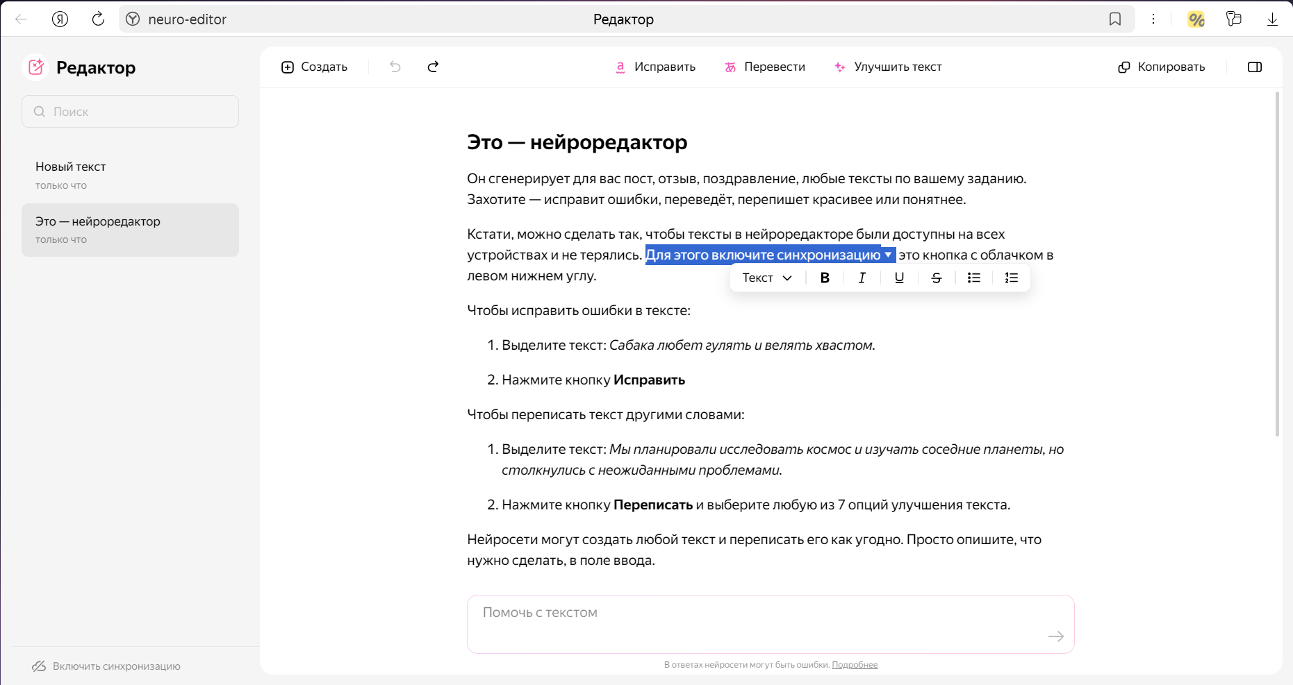

Рисунок 1 – Тулбар в Яндекс редакторе

*Смена стиля*

При нажатии на компонент тулбара «Текст» появляется меню с 4-мя видами стилистика текста (рис. 2). При выборе стиля он применяется не к выделенному тексту, а ко всему абзацу, в котором находится выделенный фрагмент.

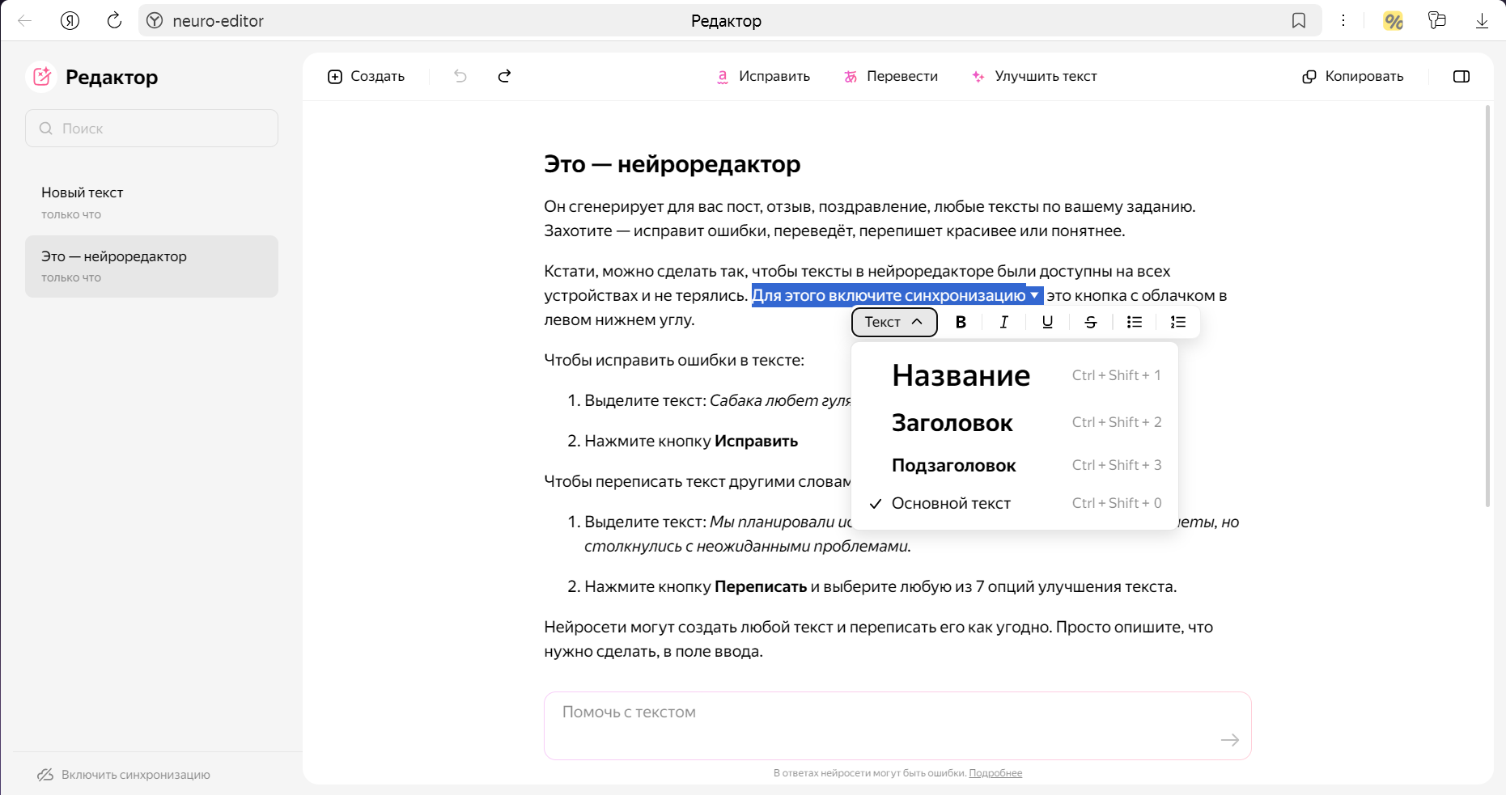

Рисунок 2 – Панель со стилями в Яндекс редакторе

*Декорация текста*

При нажатии на иконки для декорирования текста происходит изменение выделенного фрагмента. Доступны 4 вида декорирования текста: жирный, курсивный, подчеркнутый, зачеркнутый.

*Маркировка текста*

При выборе маркировки она применяется ко всему абзацу, в котором находится выделенный фрагмент. Доступны два вида маркировки: точки и цифры.

*Закрытие тулбара*

Закрытие тулбара происходит по нажатию левой кнопки мыши в любой области документа (любая область вне тулбара).

* 1. Microsoft Word

Внешний вид тулбара в Microsoft Word представлен на рисунке 3.

*Открытие тулбара*

Для открытия тулбара необходимо выделить текст, а затем стрелку мыши направить в правый верхний угол выделенного фрагмента.

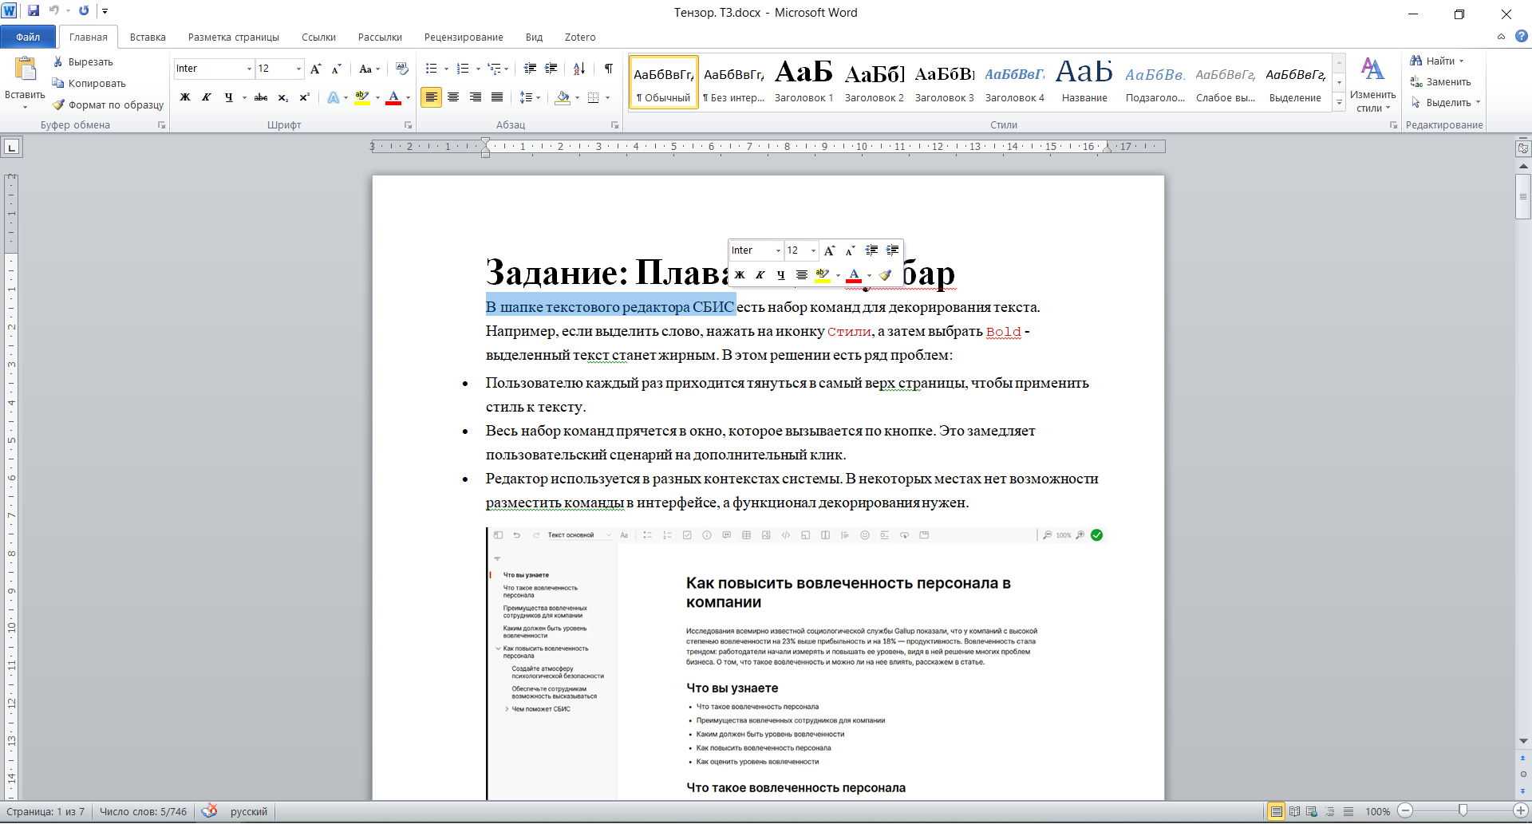

Рисунок 3 – Тулбар в Microsoft Word

*Смена стиля*

Стиль шрифта можно выбрать любой из доступных в Microsoft Word вариантов. Изменения применяются только к выделенному фрагменту.

*Изменение размера*

Для изменения размера в тулбаре предназначены 3 кнопки: выбор из списка, уменьшение на один размер и увеличение на один размер. Изменения применяются только к выделенному фрагменту.

*Декорация текста*

При нажатии на иконки для декорирования текста происходит изменение выделенного фрагмента. Доступны 3 вида декорирования текста: жирный, курсивный, подчеркнутый.

*Отступы и выравнивание текста*

Данный функционал применяется ко всему абзацу, в котором находится выделенный фрагмент. Доступен один вид выравнивания: по центру.

*Выбор цвета*

Цвет текста и цвет фона можно выбрать любой из доступных в Microsoft Word вариантов (рис. 4). Изменения применяются только к выделенному фрагменту.

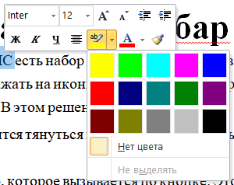 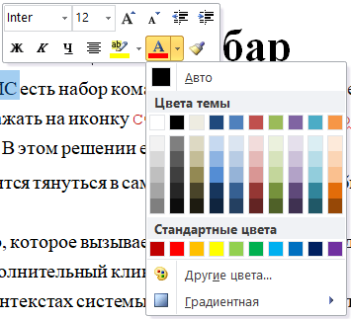

Рисунок 4 – Цветовые панели тулбара в Microsoft Word

*Закрытие тулбара*

При смещении стрелки мыши с тулбара в любую область документа происходит постепенное исчезновение тулбара (изменяется степень прозрачности).

* 1. Редактор сайтов mottor

Внешний вид тулбара для редактирования текста в редакторе сайтов mottor представлен на рисунке 5.

*Открытие тулбара*

Открытие тулбара происходит по клику левой кнопки мыши в области текстового поля. Если кликнуть один раз, то вносимые изменения будут применяться ко всему текстовому полю. Если кликнуть один раз, а затем выделить фрагмент текста, то вносимые изменения будут применяться к выделенному фрагменту.

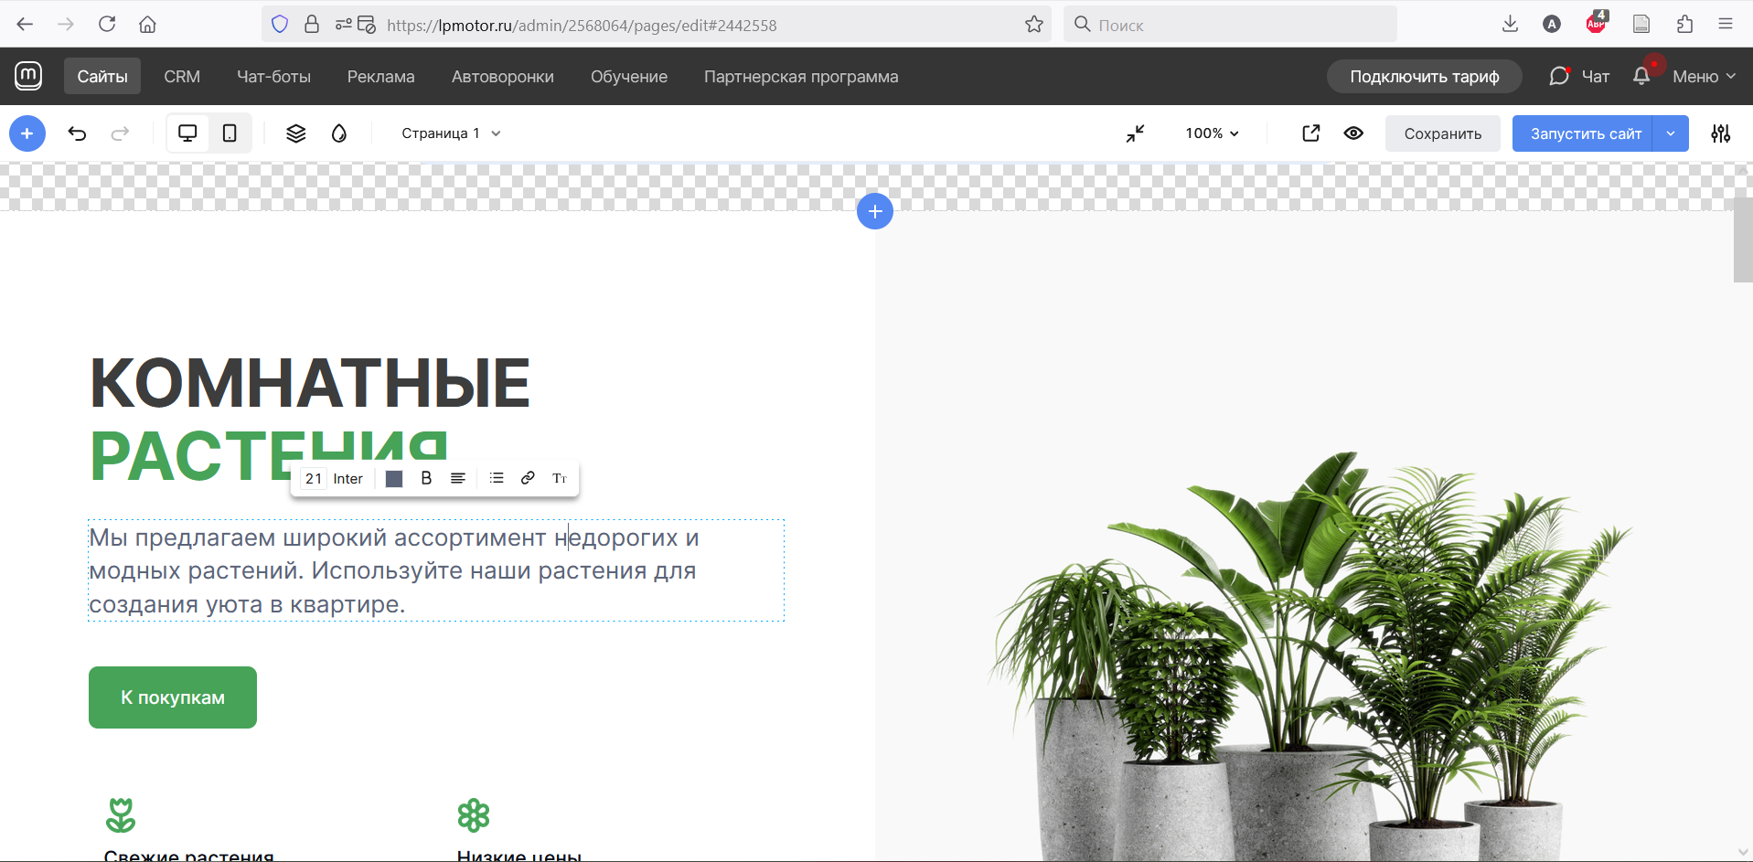

Рисунок 5 – Тулбар в редакторе сайтов mottor

*Настройка текста*

На панели с настройками текста представлена возможность изменять стиль и размер текста, толщину букв, межстрочный и межбуквенный интервалы (рис. 6).

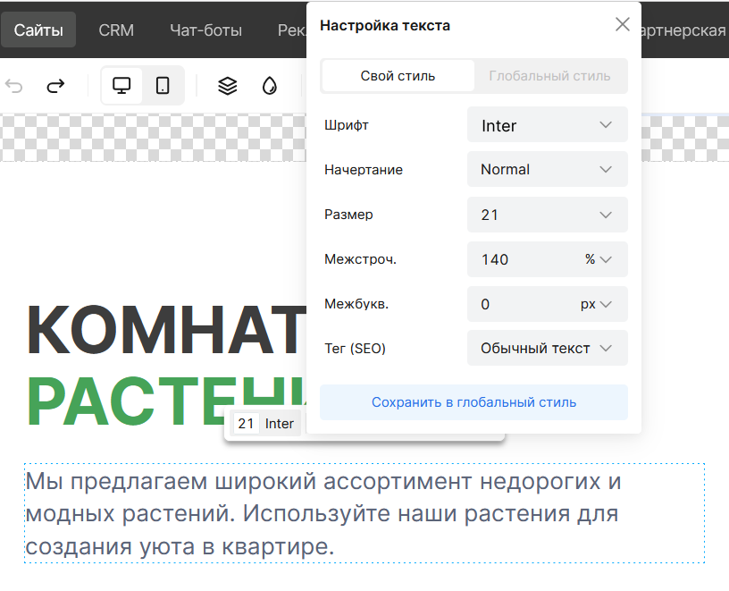

Рисунок 6 – Панель с настройками текста в редакторе сайтов mottor

*Выбор цвета*

Цвет текста и цвет фона можно выбрать любой из доступных в mottor вариантов (рис. 7). Цвет текста можно изменить по 3-м цветовым схемам: сплошной, линейный и радиальный.

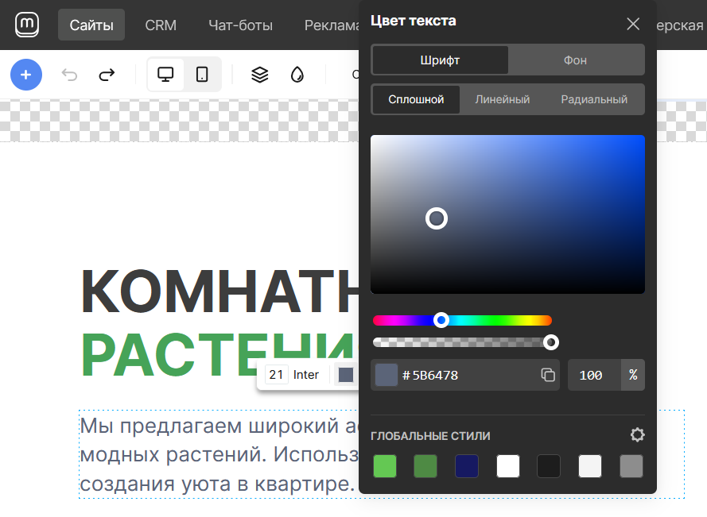

Рисунок 7 – Цветовая панель в редакторе сайтов mottor

*Декорация текста*

Для применения различной декорации к тесту необходимо нажать кнопку «В», а затем выбрать необходимые из доступных вариантов: жирный, курсивный, подчеркнутый, зачеркнутый (рис. 8).

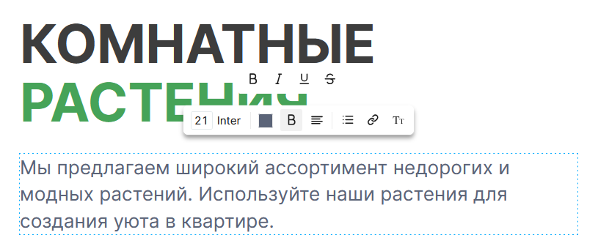

Рисунок 8 – Панель для декорации текста в редакторе сайтов mottor

*Выравнивание текста*

Для изменения выравнивания текста необходимо открыть дополнительную панель. Доступны 4 вида выравнивания: по правому краю, по центру, по левому краю и по ширине (рис. 9).

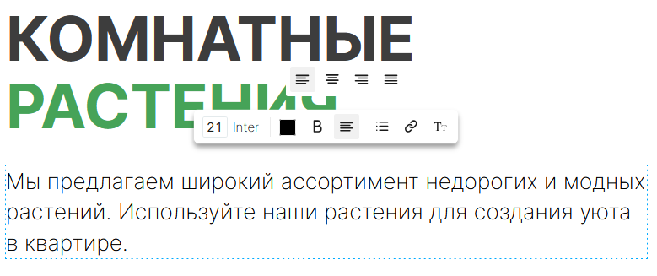

Рисунок 9 – Панель для выравнивания текста в редакторе сайтов mottor

*Маркировка текста*

Для текста доступно применение маркированного списка (точки) и применение нумерации (рис. 10). С помощью табуляции можно изменить отступ для маркированного списка или из нумерованного списка сделать многоуровневый. Без маркировки табуляция текста не изменяется.

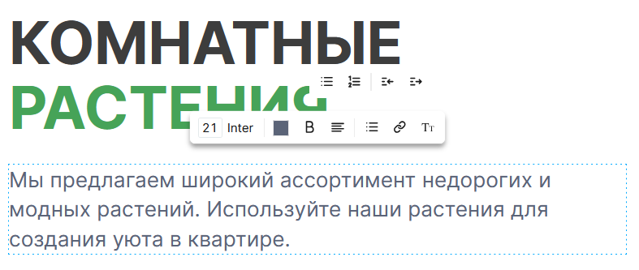

Рисунок 10 – Панель для создания списков в редакторе сайтов mottor

*Создание ссылки*

Для создания ссылки открывается дополнительная панель (рис. 11).

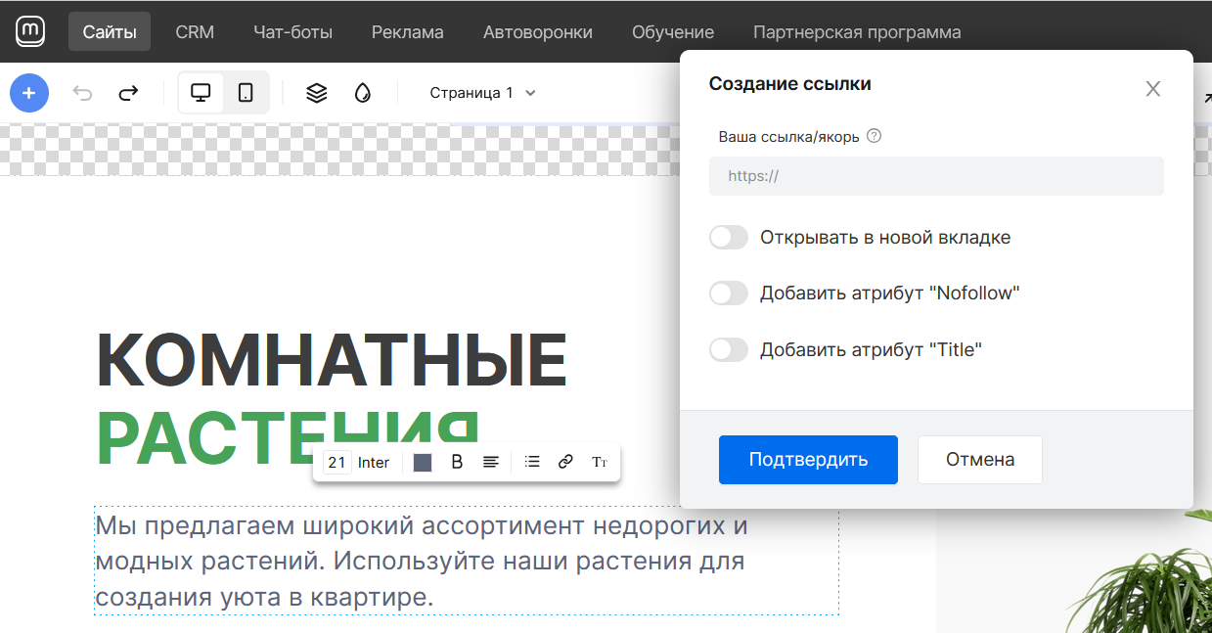

Рисунок 11 – Панель для добавления ссылки в редакторе сайтов mottor

*Закрытие тулбара*

Закрытие тулбара происходит по нажатию левой кнопки мыши в любой области макета кроме текстового поля.

* 1. Сравнительная таблица функционала тулбаров

Сравнение функционала выше рассмотренных тулбаров представлено в таблице 1.

Таблица 1 – Сравнительная таблица функционала тулбаров

|  |  |  |  |
| --- | --- | --- | --- |
| Функционал | Яндекс редактор | Microsoft Word | mottor |
| Смена стиля текста | 4 вида стиля: название, заголовок, подзаголовок, основной текст | Можно выбрать любой из доступных для Word вариантов | Можно выбрать любой из доступных для mottor вариантов |
| Декорация текста | Жирный, курсивный, подчеркнутый, зачеркнутый | Жирный, курсивный, подчеркнутый (нет зачеркнутого) | Жирный, курсивный, подчеркнутый, зачеркнутый |
| Цвет текста | Нет | Можно выбрать любой из доступных для Word вариантов | Можно выбрать любой из доступных для mottor вариантов |
| Фон текста | Нет | Можно выбрать любой из доступных для Word вариантов | Можно выбрать любой из доступных для mottor вариантов |
| Выравнивание | Нет | По центру | По правому краю, по центру, по левому краю и по ширине |
| Гиперссылка | Нет | Нет | Есть |

* 1. Заключение

Проанализировав тулбары различных редакторов, можно отследить общую концепцию их отрисовки, отметить удобный и быстрый функционал, а также тот функционал, который нечитабелен или замедляет пользовательские сценарии. Основные моменты:

* удобнее всего, когда тулбар появляется автоматически после выделения фрагмента текста (ускорение пользовательского сценария на один клик);
* тулбар выглядит более читабельным, когда выделяется на фоне основного текста (обводится рамкой или цвет подложки отличается от белого);
* применять декорацию (жирный, курсивный, подчеркнутый, зачеркнутый текст) удобно, когда возможные варианты доступны на первичной панели тулбара (ускорение пользовательского сценария).